ТЕХНІЧНИЙ КОЛЕДЖ ТЕРНОПІЛЬСЬКОГО НАЦІОНАЛЬНОГО ТЕХНІЧНОГО УНІВЕРСИТЕТУ ІМЕНІ ІВАНА ПУЛЮЯ
Циклова комісія програмних систем і комплексів

КУРСОВА РОБОТА
з дисципліни:
«Об’єктно-орієнтоване програмування»
на тему: «Програма для обліку товарів будівельного магазину»

Студента 3 курсу групи КН-321 спеціальності 122 «Комп’ютерні науки»
Заяць В.С.
^{(прізвище та ініціали)}
Керівник: викладач Слободян Р.О.
Національна шкала ________________
Кількість балів: ______ Оцінка: ECTS ______
Члени комісії: ___________ Р.О. Слободян
(підпис)
_________ Г.Я. Марціяш
(підпис)

м. Тернопіль – 2019

ЗМІСТ
ВСТУП 4
1 ТЕХНІЧНЕ ЗАВДАННЯ 5
1.1 Найменування та область застосування 5
1.2 Підстави для розробки 5
1.3 Призначення розробки 5
1.4 Вимоги до програми чи програмного виробу 5
1.5 Вимоги до програмної документації 6
1.6 Техніко-економічні показники 6
1.7 Стадії та етапи розробки 6
1.8 Порядок контролю та прийому 6
2 РОЗРОБКА ТЕХНІЧНОГО ТА РОБОЧОГО ПРОЄКТУ 7
2.1 Розробка загальної структури і варіантів використання програми 7
2.2 Розробка системи класів 7
2.3 Розробка методів 7
2.4 Проєктування і опис інтерфейсу користувача 7
2.5 Опис файлової структури програми 7
2.6 Опис структури бази даних програми 7
3 ТЕСТУВАННЯ ПРОГРАМИ І РЕЗУЛЬТАТИ ЇЇ ВИКОНАННЯ 8
ВИСНОВКИ 9
ПЕРЕЛІК ПОСИЛАНЬ 10
Додаток А Діаграма варіантів використання 11
Додаток Б Лістинг файлу «program.h» 12
Додаток В Лістинг файлу «program.cpp» 13
Додаток Г Компакт-диск із програмним продуктом 14

ВСТУП
Курсова робота - це перша самостійна наукова праця майбутнього програмного інженера. При її виконанні студент поглиблює знання з фундаментальних та професійно-орієнтованих дисциплін, засвоює методику експериментальних досліджень, оволодіває навичками співставлення результатів своїх досліджень із літературними даними, аналізу, узагальнення і літературного оформлення одержаних результатів з теми дослідження, набуває вміння вести науковий пошук, що розвиває в молодого інженера творчий підхід до роботи.

Курсова робота з об'єктно-орієнтованого програмування передбачає знання студентами об'єктно-орієнтованого проектування та програмування і є завершальним етапом вивчення у рамках курсу об'єктно -орієнтоване програмування підготовки студентів.

Метою курсової роботи є закріплення, поглиблення та узагальнення знань, якими студент оволодів під час вивчення курсу, в набутті навичок використання основ алгоритмізації та програмування на алгоритмічних мовах високого рівня з використанням принципів об'єктно-орієнтованого проектування та програмування, методики розробки програмних модулів та програмного забезпечення комп'ютерних систем управління, набуття студентами теоретичних знань та практичних навичок в області використання сучасних систем візуального проектування програмних засобів комп'ютерних систем управління та освоєння принципів та методів сучасних технологій програмування, набуття навичок професійних та практики наукових досліджень з оформленням відповідного текстового, програмного та ілюстративного матеріалу у формі наукового звіту.

Виконання курсової роботи (КР) направлено на закріплення знань, отриманих при вивченні теоретичної частини курсу, і набуття практичних навичок розробки об'єктно-орієнтованих програм. В результаті виконання курсової роботи студент повинен освоїти:

- концепції об'єктно-орієнтованого програмування;

- спеціалізовані засоби розробки програмного забезпечення мовою С ++;

знати: загальні питання побудови та використання сучасних систем об'єктно-орієнтованного та візуального проектування програмних засобів комп'ютерних систем управління; основні поняття та методи об'єктно-орієнтованного проектування та програмування, основні засоби розробки програм з використанням багато ієрархічних структур об'єктів та класів об'єктів;

ТЕХНІЧНЕ ЗАВДАННЯ

Найменування та область застосування
Найменування програми – Програма «Програма обліку товарів будівельного магазину».
Стисла назва програми– «Cement».
Область застосування програми – ведення обліку товарів будівельного магазину, що здійснюються начальником складу або менеджером.

Підстави для розробки
Підставами для проведення розробки являється індивідуальне завдання на курсову роботу з дисципліни «Об’єктно-орієнтоване програмування».
Найменування теми курсової роботи – «Розробка програми для обліку товарів будівельного магазину».
Виконавець – студент групи КН-321 Заяць Віталій Сергійович.

Призначення розробки
Підвищення ефективності праці роботи начальника складу,менеджера, будівельного магазину, який виконує облік товару, являється експлуатаційним призначенням даної розробки. Відповідно функціональне призначення – оптимізація і спрощення реєстрації і ведення обліку товарних операцій, друкування звітів про діяльність.

Вимоги до програми чи програмного виробу

Вимоги до функціональних характеристик
Програма обліку товарів будівельного магазину повинна забезпечити оптимізацію і спрощення ведення таких форм обліку:
- Добавлення товару у базу даних. Авторизувавшись у вікні адміністратора програма дає змогу на ввід товарів у базу, видалення і на редагування даних.
- Перелік товарів. Тут містяться найменування товару, його ціна, кількість, дата добавлення товару. Таким чином, це таблиця з чотирьох стовпців і певної кількості рядків, яка відповідає кількості товарів.
- Доходи від продажу . Тут зберігаються записи про продажі. У цій таблиці міститься 2 стовпці (Один це найменування товару, другий – це його ціна) і по одному рядку на кожен товар. Дана таблиця наочно показує, які саме суми і ким були внесені.

Вимоги до часових характеристик
Вимог до часових характеристик немає, але вона повинна працювати достатньо швидко для використання її у магазині з великою кількістю товарів і великим обігом покупців.

Вимоги до надійності
Надійне функціонування програми повинне забезпечуватись наявністю блоку перевірки правильності введених даних. Це збереже від помилок, що виникають при виконанні рутинної роботи користувачем. Також необхідно забезпечити достатню стійкість програми до некваліфікованих дій користувача, що досягається супроводом будь-яких операцій в програмі чіткими і зрозумілими повідомленнями.

Умови до експлуатації
Розроблений програмний продукт потребуватиме яких-небудь видів обслуговування, для його використання достатньо буде навиків користувача ПК.

Вимоги до складу і параметрів технічних засобів
В склад технічних засобів повинні входити: монітор (діагоналлю не менше 15”), клавіатура, мишка, IBM-сумісний персональний комп’ютер із такими мінімальними характеристиками:
− процесор – AMD Athlon II;
− оперативна пам’ять - 512 МБ;
− обсяг дискової пам’яті – 35 ГБ.

Вимоги до інформаційної і програмної сумісності
Вихідні коди програми повинні бути реалізовані мовою С++. В якості середовища розробки програми повинне використовуватись середовище Qt Creator 4.10.0. Системні програмні засоби і утиліти, які буде використовувати програма, повинні забезпечуватись операційною системою сімейства Windows версії не нижче Windows XP. Вимоги до захисту інформації і програми не пред’являються.

Вимоги до програмної документації
По закінченню розробки програмного забезпечення потрібно підготувати таку документацію:
- інструкція інсталяції програми;
- загальні відомості про можливості програми;
- інструкція з експлуатації.

Техніко-економічні показники
Розрахунок економічної ефективності і вартості розробки програмного продукту не проводиться. Приблизне число використань розробленої програми в рік – 150-200 раз.

Стадії та етапи розробки
Розробка програми обліку обліку товарів будівельного магазину буде мати такі стадії:
− Аналіз. Метою аналізу є максимально повний опис поставленої задачі. На цій стадії аналізується предметна область задачі, виконується об'єктна декомпозиція програми та визначаються особливості поведінки об'єктів. За результатами аналізу розробляється структурна схема програми, описуються об'єкти та події над ними.
− Проектування. Проектування поділяється на логічне та фізичне. Логічне полягає у розробці структури класів, коли визначаються поля для збереження складових об'єктів, алгоритми методів, що описують поведінку об'єктів. Фізичне проектування містить об'єднання опису класів у модулі, вибір схеми їх підключення (статична або динамічна), визначення способів взаємодії з обладнанням, операційною системою та іншим програмним забезпеченням (базами даних, мережним оточенням), забезпечення синхронізації процесів для систем рівнобіжної обробки тощо. На етапі проектування використовуються такі прийоми розробки класів як спадкування, композиція, наповнення. Результатом етапу проектування є створення ієрархії класів та їх опис.
− Еволюція. Еволюція системи представляє етап послідовної реалізації та підключення класів до проекту. Процес починається із створення основного інтерфейсу проекту, бібліотеки класів, описуються тип поля класу, розробляються алгоритми методів, уточнюються вимоги до програми та вносяться певні зміни. Одержаний прототип продукту тестується й налагоджується.

Порядок контролю та прийому
Прийом розробленого програмного забезпечення повинен відбуватися на об’єкті Замовника в терміни, які зазначені в індивідуальному завданні. Для прийому роботи Виконавець повинен представити діючу програму, яка повністю відповідає даному технічному завданню та вихідний програмний код, записаний разом із програмою на оптичний носій інформації.

РОЗРОБКА ТЕХНІЧНОГО ТА РОБОЧОГО ПРОЄКТУ

Розробка загальної структури і варіантів використання програми
В даному підрозділі пояснювальної записки описується етап аналізу розробки програмного продукту. В цьому підрозділі необхідно якомога детальніше описати етап аналізу. Перед розробкою програми доцільно буде задати декілька питань, відповіді на які будуть ключем до її створення:
− Хто буде користуватись програмою?
− Хто вводитиме інформацію?
− Яка інформація буде зберігатись?
− Чи буде хто-небудь ще взаємодіяти з програмою?
В даному випадку з програмою Cement має працювати працівник магазину та будь-який покупець. Таким чином, працівник вводить інформацію, здійснює її редагування або видалення, а покупець має змогу її переглядати і здійснювати покупку товару.
Наступне, що потрібно було з'ясувати, це групу дій, які будуть доступні кожному суб'єкту. Виходячи із технічного завдання, діючий суб'єкт –працівник магазину буде виконувати такі дії:
− почати роботу з програмою;
− переглянути весь товар;
− добавити запис;
− видалити запис;
− редагувати запис;
− завершити роботу;
Покупець буде виконувати такі дії:
− почати роботу з програмою;
− переглянути записи товар;
− здійснити покупку;
− завершити роботу;
Усі ці дії можна легко відобразити на діаграмі яка зображена на Рис. 2.1
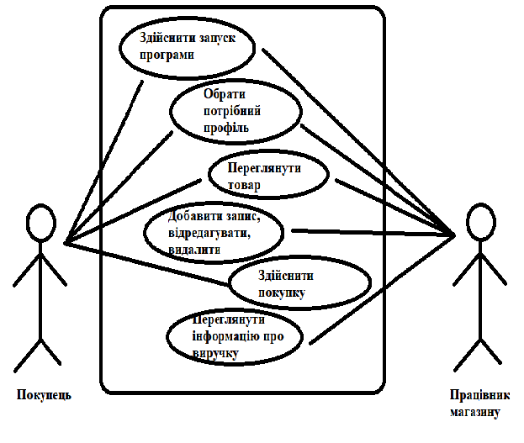
Рис. 2.1

Наступний крок етапу аналізу це опис варіантів використання, де необхідно детально описати всі варіанти використання.
Запустити програму. Перед початком використання програми, її потрібно запустити, тому це перша дія яку повинен виконатити користувач.
Вибрати профіль. Після запуску програми на екран повинно виводитись меню для вибору профілю. Серед доступних профілів є:
− Користувач (покупець)
− Адміністратор (працівник магазину)
Функції адміністратора:
Добавити запис. Ця функція дозволяє адміністратору (працівнику магазину добавити товар. Ввести його назву, кількість товару, ціну і обрати потрібну категорію.)
Видалити запис. Працівник магазину може здійснювати видалення товару із таблиці. Водночас якщо покупець здійснює покупку і кількість товару доходить до 0 то цей товар автоматично видаляється.
Редагувати запис. Надає можливість працівнику магазину редагувати вже існуючі записи в таблиці, якщо їх було введено з помилкою.
Переглянути виручку. Працівник у любий момент має змогу перейти у вікно де буде відображатись кількість виручки, і покупку якого товару було здійснено.
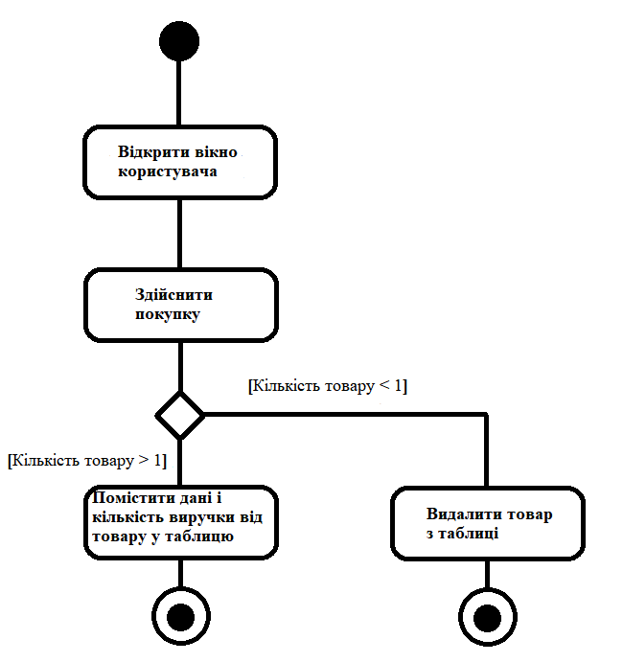
Рис. 2.2 – Діаграма дій “Покупка товару”
На рисунку 2.2 показано варіант використання «Покупки товару», що включає раніше описаний сценарій. Вибір гілки діаграми залежить від кількості товару. Якщо товару більше не залишається, то він автоматично видаляється.

Розробка системи класів
Наступний етап розробки програмного забезпечення – етап проектування. Даний етап поділяється на логічне та фізичне проектування. Логічне полягає у розробці структури класів, коли визначаються поля для збереження складових об'єктів, алгоритми методів, що описують поведінку об'єктів. Насамперед необхідно передбачити класи, з яких буде складатися програма. Для цього спочатку проаналізуємо перелік іменників з опису варіантів використання, потім внесемо деякі їх уточнення, визначимо їх атрибути, перейдемо від дієслів до повідомлень, і, на завершення, розробимо діаграми класів і послідовностей.
Під час розробки системи класів було прийняте рішення розробити UML-діаграму класів для кращого розуміння взаємодії та звязку класів. На данній діаграмі розміщенно 7 класів, завдяки яким програма працює.

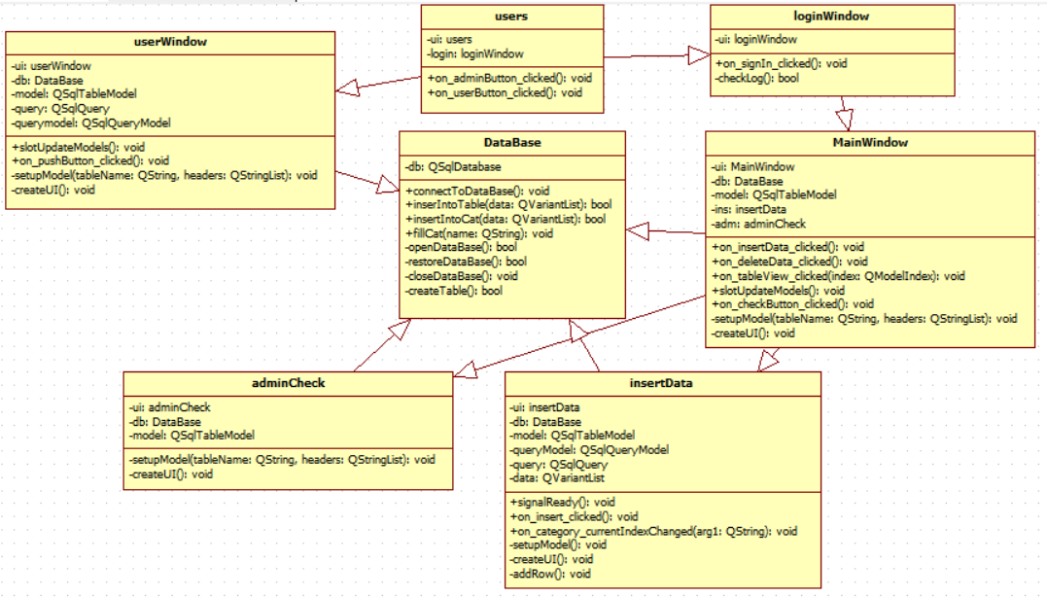
Коротка характеристика класів:
users – дозволяє користувачу обрати необхідний йому профіль для роботи з програмою.
loginWindow – при виборі профіля Адміністратора потрібно пройти авторизацію у реалізовану у даному класі.
userWindow – клас у якому реалізовано вікно користувача, в ньому є можливість переглянути товар і здійнисти покупку.
mainWindow – основний клас програму у якому реалізовано весь основний функціонал.
insertData – клас для введення даних у список товарів.
adminCheck – клас у якому зберігаються дані про продані товари і виручку.
DataBase - забеспечує взаємозв’язок програми з базою даних.

Розробка методів
На данному підрозділі розробки програми, потрібно описати етап створення методів які відповідають за функціональну частину програми.
Короткий опис основних методів програми:
void DataBase::connectToDataBase () – підключення до бази даних;
bool DataBase::createTable() – створення таблиці;
bool DataBase::insertIntoTable() – добавити дані у базу;
void MainWindow::on_deleteData_clicked() – видалення даних;
void users::on_adminButton_clicked() – здійнисти вхід в обліковій запис адміністратора;
void users::on_userButton_clicked() – здійнисти вхід в обліковій запис користувача;
void userWindow::on_pushButton_clicked() – покупка товару;
void DataBase::closeDataBase() – закрити базу даних;
bool loginWindow::checkLog() – перевірка правильності вводу паролю та логіну.
void MainWindow::on_insertData_clicked() – кнопка для вводу даних у таблицю.
void MainWindow::on_checkButton_clicked() – перехід до вікна з виручкою.
ui->tableVies->setEditTriggers(QAbsractItemView::DoubleClicked(); -
метод який здійснює редагування даних;

Проектування і опис інтерфейсу користувача
Інтерфейс програми “Cement” був створений в середовищі розробки Qt Designer
На рисунку 2.4 показаний дизайн вікна users, на ньому розміщенні дві кнопки для вибору профілю користувача.
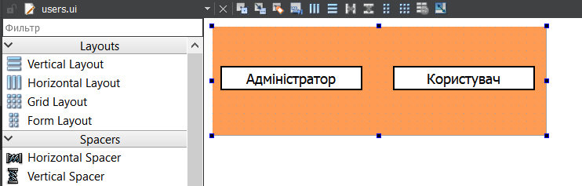

Рис. 2.4 – Вікно для вибору користувача

На рисунку 2.5 зображено вікно авторизації, при виборі профіля адміністратора необхідно здійнисти авторизацію.

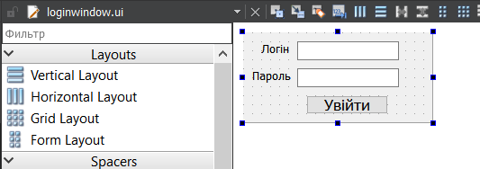

Рис. 2.5 – Вікно авторизації

На рисунку 2.6 зображено вікно адміністратора у ньому реалізовано редагування даних, видалення і добавлення, також є змогу переходу до іншого вікна інформацію про яке буде показано дальше.
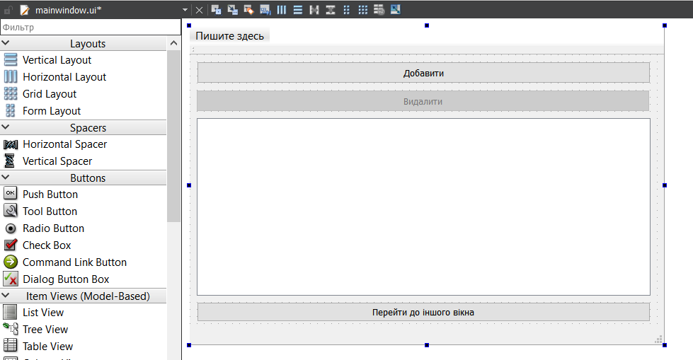

Рис. 2.6 – Вікно адміністратора

На рисунку 2.7 вікно для вводу даних, у відповідні поля потрібно вводити дані, а ComboBox дає змогу обрати потрібну категорію.

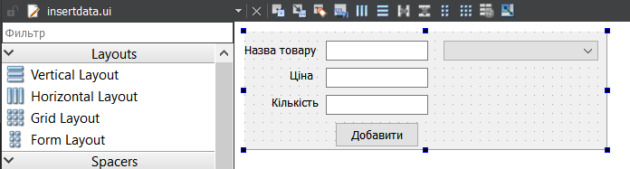
Рис. 2.7 – Вікно для вводу даних

На рисунку 2.8 зображено вікно адміністратора у якому зберігаються дані про куплені товари і загальну виручку.
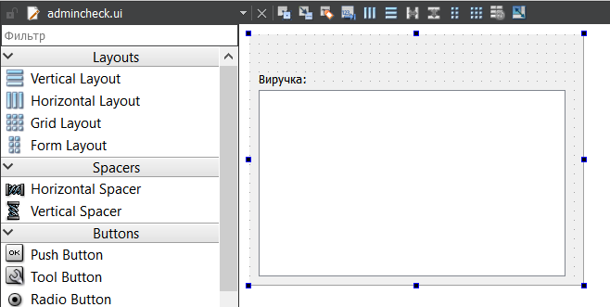
Рис 2.8 – Вікно з виручкою

На рис. 2.9 зображено вікно користувача де можливо переглянути перелік товарів і здійнисти покупку.
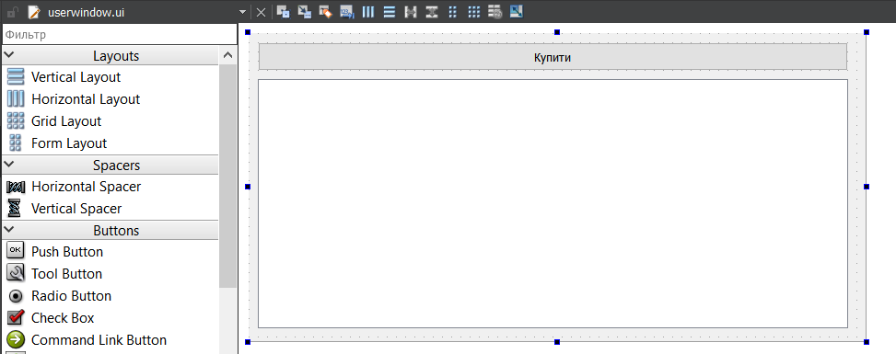
Рис. 2.9 – Вікно користувача

Опис файлової структури програми
Програма “Cement” складається з такиих файлів:
Файли вікна перевірки виручки:
-adminCheck.h; -adminCheck.cpp;
Файли Бази даних:
-database.h; -database.cpp;
Файли вікна для вводу даних:
-insertdata.h; -insertdata.cpp;
Файли вікна авторизації:
-loginwindow.h; -loginwindow.cpp;
Файли головного вікна адміністратора:
-mainwindow.h; -mainwindow.cpp;
Файли вікна для вибору користувача:
-users.h; users.cpp;
Файли вікна користувача:
-userwindow.h; -userwindow.cpp;

Опис структури бази даних програми
Програма “Cement” використовує реляційну систему керування базами данних SQLite. Під час виконання програми створюється файл DataBase.db у якому зберігається вся інформація. У цій базі даних три таблиці: Одна зберігає дані про всі товари, друга з категоріями а третя використовується для обілку проданих товарів. Нижче буде наведена структура цих таблиць.

id | Name | Count | Price | Date
integer | varchar(255) | integer | double | date

Таблиця 2.1 – структура таблиці Goods з програми “Cement”

id | Cat_Name
integer | varchar(255)

Таблиця 2.2 – структура таблиці Categories з програми “Cement”

id | Name_Sell | Price_Sell
integer | varchar(255) | integer

Таблиця 2.3 – структура таблиці sell_goods з програми “Cement”

ТЕСТУВАННЯ ПРОГРАМИ І РЕЗУЛЬТАТИ ЇЇ ВИКОНАННЯ
В ході тестування програми було виявлено і виправлено незначні помилки
Запустивши програму на екрані користувача з’являється вікно вибору профілю: Користувач - для покупців, Адміністратор – для працівників магазину.
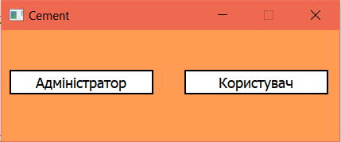
Рис. 3.1 – Форма вікна вибору користувача
Якщо в вікні вибору профілю було обрано профіль ‘Користувач’ то відкриється наступне вікно:
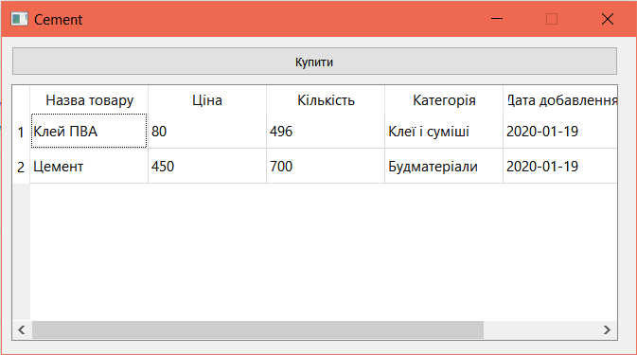
Рис. 3.2 – Форма вікна користувача
В данному вікні покупець може здійснювати перегляд і покупку товару. Також покупець може сортувати записи шляком кліку на колонку з потрібним критерієм.
Інакше якщо у формі вибору профілю користувач обрав Адміністратор то на екрані з'явиться вікно авторизації.

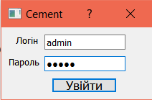
Рис. 3.3 – Форма вікна авторизації
У цьому вікні працівник магазину повинен пройти авторизацію, шляхом вводу у відповідні поля логін та пароль. Якщо логін або пароль було введено невірно то з'явиться наступне вікно:
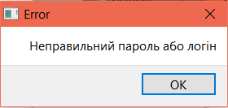
Рис. 3.4 – Повідомлення про помилку у разі введеня невірного паролю або логіну
Якщо адміністратор пройшов авторизацію то на його екрані з’явиться головне вікно для роботи з даними:
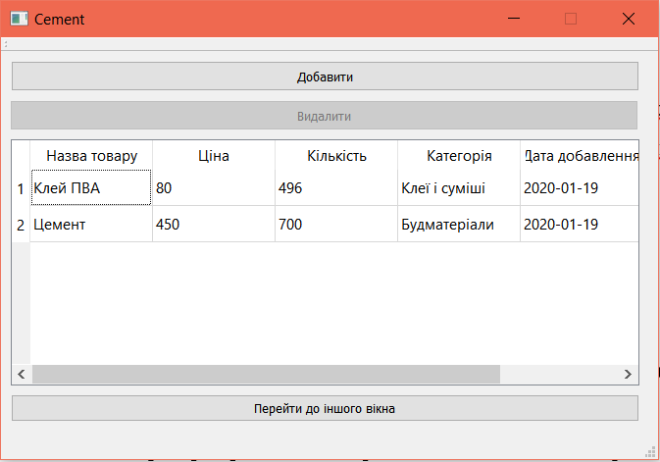
Рис. 3.5 – Форма вікна адмінстратора
У данному вікні виконуються основі операції адміністратора з записами, а саме: видалення, редагування, та додавання нових записів. Редагування відбувається нажатям ЛКМ два рази на запис який потрібно відредагувати, це показано на рисунку 3.6.
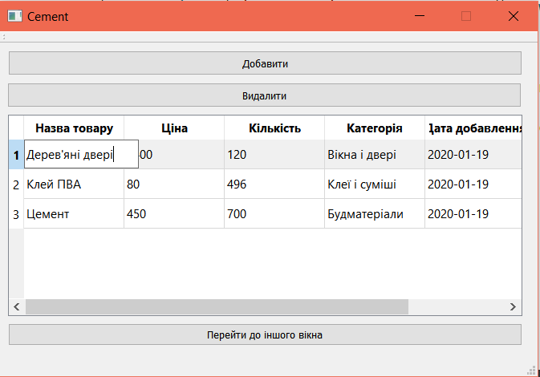
Рис. 3.6 – Редагування даних
Також пасажир може сортувати записи шляком кліку на колонку з потрібним критерієм це зображено на рисунку 3.7 на даному рисунку я обрав сортування по ціні(від самого дешевого товару до найдорожчого).

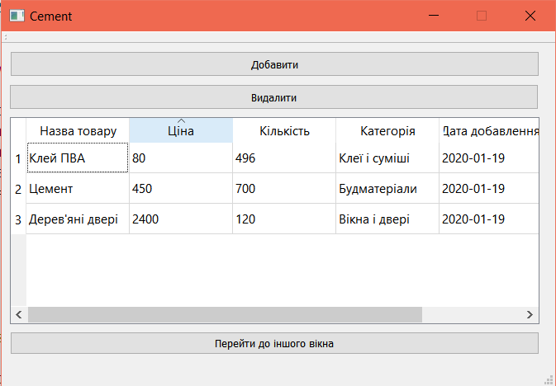
Рис. 3.7 – Сортування даних

Для додавання записів потрібно натиснути на відповідну кнопку. Після натискання на кнопку відкриється наступне вікно:

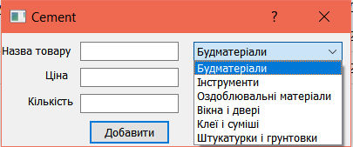

Рис. 3.8 – Форма вікна для введення даних
У данному вікні адміністратор повинен ввести Назву товару, його ціну та кількість і обрати потрібну категорію з перелічених у ComboBox’i.
Також натиснувши на кнопку “Перейти до іншого вікна” в головному вікні ми потрапляєм у дане вікно:

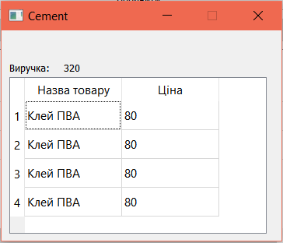

Рис. 3.9 – Форма вікна для обліку проданих товарів і виручки
У даному вікні ми получаємо інформацію про усі здійснені покупки і яку виручку получив магазин.

ВИСНОВКИ
В даній курсовій роботі було описано етапи розробки програми, функціонал якої полегшує роботу працівникам аеропорту та надає зручності у користуванні аеропортами пасажирам.
Розроблена програма відповідає усім поставленим вимогам технічного завдання.
Отже підчас роботи над даною курсовою роботу покращив знання по Об’єктно-орієнтованому програмуванню та роботі з базами даних.
Навчився робити повноцінні складні програми.
Застосовувати ієрархію класів. Вивчив нове середовище програмування QtCreator , а якщо детальніше набрав немалий досвід в розробці десктопного програмного забезпечення та Form Bilding. Вивчено нові прийоми взаємодії з БД.
Навчився працювати з класами QtCreator.

ПЕРЕЛІК ПОСИЛАНЬ
- Грицюк Ю.І. Рак Т.Є. Об’єктно-орієнтоване програмування мовою С++ : навч. посіб. Львів : Вид-во Львівського ДУ БЖД, 2011. 404 с.
- Вайсфельд М. Объектно-ориентированное мышление. СПб. : Питер, 2014. 304 с.
- Build with Qt. URL: https://www1.qt.io/built-with-qt (дата звернення: 15.12.2019).
- EVILEG : вебсайт. URL: https://evileg.com/uk/knowledge/qt (дата звернення: 15.12.2019).
- Эккель Б. Философия С++ Вид-но Питер – 565с.:ил - ISBN 5-94723-763-6.
- Шилдт Г. Базовый курс С++ Вид-но Диалектика – 624с.:ил - ISBN 978-5-907114-15-9.
- Прата С. Язык програмирования С++ Вид-но Диалектика -928с.:ил - ISBN 978-5-907114-14-2

Додаток А
Діаграма варіантів використання

Додаток Б
Лістинг файлу «program.h»
/////////////////////підключення бібліотек//////////////////////
#include <admincheck.h>
#include <database.h>
#include <insertdata.h>
#include <loginwindow.h>
#include <mainwindow.h>
#include <users.h>
#include <userwindow.h>

/////////////////////Оголошення класу admincheck/////////////////////
#ifndef ADMINCHECK_H
#define ADMINCHECK_H

#include <QWidget>
#include <database.h>
#include <QSqlTableModel>
namespace Ui {
class adminCheck;
}

class adminCheck : public QWidget
{
Q_OBJECT

public:
explicit adminCheck(QWidget *parent = nullptr);
~adminCheck();
private:
Ui::adminCheck *ui;
DataBase *db;
QSqlTableModel *model;
void setupModel(const QString &tableName, const QStringList &headers);
void createUI();
};

#endif // ADMINCHECK_H

/////////////////////Оголошення класу database/////////////////////
#ifndef DATABASE_H
#define DATABASE_H

#include <QObject>
#include <QSql>
#include <QSqlQuery>
#include <QSqlError>
#include <QSqlDatabase>
#include <QFile>
#include <QDate>
#include <QDebug>
#include <QString>
#include "ui_mainwindow.h"

#define DATABASE_HOSTNAME "ExampleDataBase"
#define DATABASE_NAME "DataBase.db"

#define TABLE "Goods"
#define TABLE_CAT "Categories"
#define TABLE_CAT_ID "Cat_ID"
#define TABLE_CAT_NAME "Cat_Name"
#define TABLE_CAT_COUNT "Cat_Count"
#define TABLE_NAME "Name"
#define TABLE_COUNT "Count"
#define TABLE_PRICE "Price"
#define TABLE_DATE "Date"

class DataBase : public QObject
{
Q_OBJECT
public:
explicit DataBase(QObject *parent = 0);
~DataBase();
void connectToDataBase();
bool inserIntoTable(const QVariantList &data);
bool insertIntoCat(const QVariantList &data);
void fillCat(QString name);

private:
QSqlDatabase db;

private:
bool openDataBase();
bool restoreDataBase();
void closeDataBase();
bool createTable();
};

#endif // DATABASE_H

/////////////////////Оголошення класу insertdata/////////////////////
#ifndef INSERTDATA_H
#define INSERTDATA_H

#include <QDialog>
#include <QSqlTableModel>
#include <QDataWidgetMapper>
#include <QMessageBox>
#include <QSqlRecord>
#include <QSqlField>
#include "database.h"

namespace Ui {
class insertData;
}

class insertData : public QDialog
{
Q_OBJECT

public:
explicit insertData(QWidget *parent = nullptr);
~insertData();

signals:
void signalReady();

private slots:
void on_insert_clicked();

void on_category_currentIndexChanged(const QString &arg1);

private:
Ui::insertData *ui;
DataBase *db;
QSqlTableModel *model;
QSqlQueryModel *queryModel;
QSqlQuery *query;
QVariantList *data;

private:
void setupModel();
void createUI();
void addRow();
};

#endif // INSERTDATA_H
/////////////////////Оголошення класу loginwindow/////////////////////
#ifndef LOGINWINDOW_H
#define LOGINWINDOW_H

#include <QDialog>
#include <QMessageBox>
#include "mainwindow.h"

namespace Ui {
class loginWindow;
}

class loginWindow : public QDialog
{
Q_OBJECT

public:
explicit loginWindow(QWidget *parent = nullptr);
~loginWindow();

private slots:
void on_signIn_clicked();

private:
Ui::loginWindow *ui;
bool checkLog();
};

#endif // LOGINWINDOW_H

/////////////////////Оголошення класу mainwindow/////////////////////
#ifndef MAINWINDOW_H
#define MAINWINDOW_H

#include <QMainWindow>
#include <QtSql/QSqlTableModel>
#include "database.h"
#include "insertdata.h"
#include "admincheck.h"
namespace Ui {
class MainWindow;
}

class MainWindow : public QMainWindow
{
Q_OBJECT

public:
explicit MainWindow(QWidget *parent = 0);
~MainWindow();

private slots:
void on_insertData_clicked();

void on_deleteData_clicked();

void on_tableView_clicked(const QModelIndex &index);

void slotUpdateModels();

void on_checkButton_clicked();

private:
Ui::MainWindow *ui;
DataBase *db;
QSqlTableModel *model;
insertData *ins;
adminCheck *adm;

private:
void setupModel(const QString &tableName, const QStringList &headers);
void createUI();
};

#endif // MAINWINDOW_H

/////////////////////Оголошення класу users/////////////////////

#ifndef USERS_H
#define USERS_H

#include <QWidget>
#include "loginwindow.h"
#include "userwindow.h"

namespace Ui {
class users;
}

class users : public QWidget
{
Q_OBJECT

public:
explicit users(QWidget *parent = nullptr);
~users();

private slots:
void on_adminButton_clicked();

void on_userButton_clicked();

private:
Ui::users *ui;
loginWindow *login;
};

#endif // USERS_H
/////////////////////Оголошення класу userwindow/////////////////////
#ifndef USERWINDOW_H
#define USERWINDOW_H
#include <QWidget>
#include "database.h"
#include <QtSql/QSqlTableModel>
namespace Ui {
class userWindow;
}

class userWindow : public QWidget
{
Q_OBJECT

public:
explicit userWindow(QWidget *parent = nullptr);
~userWindow();

private slots:
void slotUpdateModels();
void on_pushButton_clicked();

private:
Ui::userWindow *ui;
DataBase *db;
QSqlTableModel *model;
QSqlQuery *query;
QSqlQueryModel *querymodel;

private:
void setupModel(const QString &tableName, const QStringList &headers);
void createUI();
};

#endif // USERWINDOW_H

Додаток В
Лістинг файлу «program.cpp»
/////////////////////Реалізація класу admincheck/////////////////////
#include "admincheck.h"
#include "ui_admincheck.h"

adminCheck::adminCheck(QWidget *parent) :
QWidget(parent),
ui(new Ui::adminCheck)
{
ui->setupUi(this);
db = new DataBase();
db->connectToDataBase();
this->setupModel("sell_goods",
QStringList() << tr("id")
<< tr("Назва товару")
<< tr("Ціна")
);

this->createUI();
QSqlQuery q;
q.prepare("SELECT SUM(Price_Sell) FROM sell_goods");
q.exec();
q.next();
ui->moneyLabel->setText(q.value(0).toString());
}

adminCheck::~adminCheck()
{
delete ui;
}
void adminCheck::createUI()
{
ui->tableView->setModel(model);
ui->tableView->setColumnHidden(0, true);
ui->tableView->setSelectionBehavior(QAbstractItemView::SelectRows);
ui->tableView->setSelectionMode(QAbstractItemView::SingleSelection);
//ui->tableView->resizeColumnsToContents();
ui->tableView->horizontalHeader()->setStretchLastSection(true);
ui->tableView->setSortingEnabled(true);
ui->tableView->setEditTriggers(QAbstractItemView::DoubleClicked);
ui->tableView->horizontalHeader()->setStretchLastSection(false);
}

void adminCheck::setupModel(const QString &tableName, const QStringList &headers)
{
model = new QSqlTableModel(this);
model->setTable(tableName);

for(int i = 0, j = 0; i < model->columnCount(); i++, j++){
model->setHeaderData(i,Qt::Horizontal,headers[j]);
}
model->setSort(0,Qt::AscendingOrder);
}

/////////////////////Реалізація класу database/////////////////////
#include "database.h"

DataBase::DataBase(QObject *parent) : QObject(parent)
{

}

DataBase::~DataBase()
{

}
void DataBase::connectToDataBase()
{
if(!QFile(DATABASE_NAME).exists()){
this->restoreDataBase();
} else {
this->openDataBase();
}
}

bool DataBase::restoreDataBase()
{
if(this->openDataBase()){
if(!this->createTable()){
return false;
} else {
return true;
}
} else {
qDebug() << "Не удалось восстановить базу данных";
return false;
}
return false;
}

bool DataBase::openDataBase()
{
db = QSqlDatabase::addDatabase("QSQLITE");
db.setHostName(DATABASE_HOSTNAME);
db.setDatabaseName(DATABASE_NAME);
if(db.open()){
return true;
} else {
return false;
}
}

void DataBase::closeDataBase()
{
db.close();
}

bool DataBase::createTable()
{
QSqlQuery query;
if(!query.exec( "CREATE TABLE " TABLE " ("
"id INTEGER PRIMARY KEY AUTOINCREMENT NOT NULL, "
TABLE_NAME " VARCHAR(255) NOT NULL,"
TABLE_PRICE " DOUBLE NOT NULL,"
TABLE_COUNT " INTEGER NOT NULL,"
TABLE_CAT_NAME " VARCHAR(255) NOT NULL,"
TABLE_DATE " DATE NOT NULL"
" )"
)){
qDebug() << "DataBase: error of create " << TABLE;
qDebug() << query.lastError().text();
return false;
}
if(!query.exec( "CREATE TABLE " TABLE_CAT " ("
TABLE_CAT_NAME " VARCAHR(255) NOT NULL"
" ) "
)){
qDebug() << "DataBase: error of create " << TABLE_CAT;
qDebug() << query.lastError().text();

return false;
}
if(!query.exec("CREATE TABLE sell_goods (id INTEGER PRIMARY KEY AUTOINCREMENT NOT NULL,"
"Name_Sell VARCHAR(255) NOT NULL,"
"Price_Sell INTEGER NOT NULL)"));
else {
return true;
}
return false;
}

bool DataBase::inserIntoTable(const QVariantList &data)
{
QSqlQuery query;
query.prepare("INSERT INTO " TABLE " ( " TABLE_NAME ", "
TABLE_PRICE ", "
TABLE_COUNT ", "
TABLE_CAT_NAME " , "
TABLE_DATE " ) "
"VALUES (:Name, :Price, :Count, :Cat, :Date )");
query.bindValue(":Name", data[0].toString());
query.bindValue(":Price", data[1].toDouble());
query.bindValue(":Count", data[2].toInt());
query.bindValue(":Cat", data[3].toString());
query.bindValue(":Date", data[4].toDate());
if(!query.exec()){
qDebug() << "error insert into " << TABLE;
qDebug() << query.lastError().text();
return false;
} else {
return true;
}
}

bool DataBase::insertIntoCat(const QVariantList &data)
{
QSqlQuery query;
query.prepare("INSERT INTO " TABLE_CAT " ( " TABLE_CAT_NAME " ) "
"VALUES (:Name)");
query.bindValue(":Name", data[0].toString());
if(!query.exec()){
qDebug() << "error insert into" << TABLE_CAT;
qDebug() << query.lastError().text();
return false;
} else {
return true;
}
}

void DataBase::fillCat(QString name)
{
QSqlQuery query("SELECT Cat_Name FROM Categories where Cat_Name='"+name + "'");
query.first();
if(query.value(0).toString()==""){
QVariantList data;

data.append(name);
insertIntoCat(data);
data.clear();
}}
/////////////////////Реалізація класу insertdata/////////////////////
#include "insertdata.h"
#include "ui_insertdata.h"

insertData::insertData(QWidget *parent) :
QDialog(parent),
ui(new Ui::insertData)
{
ui->setupUi(this);
db = new DataBase();
addRow();
}

insertData::~insertData()
{
delete ui;
}

void insertData::on_insert_clicked()
{
data = new QVariantList;
data->append(ui->nameLine->text());
data->append(ui->priceLine->text());
data->append(ui->countLine->text());
data->append(ui->category->currentText());
data->append(QDate::currentDate());
db->inserIntoTable(*data);
emit signalReady();
this->close();
ui->nameLine->clear();
ui->countLine->clear();
ui->priceLine->clear();

}

void insertData::setupModel()
{
model = new QSqlTableModel(this);
model->setTable(TABLE);
model->setEditStrategy(QSqlTableModel::OnManualSubmit);
model->select();
}

void insertData::addRow()
{
query = new QSqlQuery;
ui->category->clear();

queryModel = new QSqlQueryModel(this);
query->prepare("SELECT " TABLE_CAT_NAME " FROM " TABLE_CAT);
query->exec();
queryModel->setQuery(*query);
ui->category->setModel(queryModel);
}

void insertData::on_category_currentIndexChanged(const QString &arg1)
{
ui->category->setEditText(ui->category->currentText());
qDebug()<<ui->category->currentText();
}

/////////////////////Реалізація класу loginwindow/////////////////////
#include "loginwindow.h"
#include "ui_loginwindow.h"

loginWindow::loginWindow(QWidget *parent) :
QDialog(parent),
ui(new Ui::loginWindow)
{
ui->setupUi(this);
}

loginWindow::~loginWindow()
{
delete ui;

}

bool loginWindow::checkLog()
{
if(ui->pass->text() == "admin" && ui->login->text() == "admin"){
return true;
}
else
{
QMessageBox::about(this,"Error","Неправильний пароль або логін");
return false;
}
}

void loginWindow::on_signIn_clicked()
{
if(checkLog()){
MainWindow *adminWindow = new MainWindow;
adminWindow->show();
this->close();
}
}
/////////////////////Реалізація класу mainwindow/////////////////////
#include "mainwindow.h"
#include "ui_mainwindow.h"

MainWindow::MainWindow(QWidget *parent) :
QMainWindow(parent),
ui(new Ui::MainWindow)
{
ui->setupUi(this);
adm = new adminCheck();
db = new DataBase();
db->connectToDataBase();
db->fillCat("Будматеріали");
db->fillCat("Інструменти");
db->fillCat("Оздоблювальні матеріали");
db->fillCat("Вікна і двері");
db->fillCat("Клеї і суміші");
db->fillCat("Штукатурки і грунтовки");

this->setupModel(TABLE,
QStringList() << tr("id")
<< tr("Назва товару")
<< tr("Ціна")
<< tr("Кількість")
<< tr("Категорія")
<< tr("Дата добавлення")
);

this->createUI();
}

MainWindow::~MainWindow()
{
delete ui;
}

void MainWindow::setupModel(const QString &tableName, const QStringList &headers)
{
model = new QSqlTableModel(this);
model->setTable(tableName);

for(int i = 0, j = 0; i < model->columnCount(); i++, j++){
model->setHeaderData(i,Qt::Horizontal,headers[j]);
}
model->setSort(0,Qt::AscendingOrder);
}

void MainWindow::createUI()
{
ui->tableView->setModel(model);
ui->tableView->setColumnHidden(0, true);
ui->tableView->setSelectionBehavior(QAbstractItemView::SelectRows);
ui->tableView->setSelectionMode(QAbstractItemView::SingleSelection);
//ui->tableView->resizeColumnsToContents();
ui->tableView->horizontalHeader()->setStretchLastSection(true);
ui->tableView->setSortingEnabled(true);
ui->tableView->setEditTriggers(QAbstractItemView::DoubleClicked);
ui->tableView->horizontalHeader()->setStretchLastSection(false);

slotUpdateModels();
}

//Запис данних в базу
void MainWindow::on_insertData_clicked()
{
insertData *initData = new insertData;
connect(initData, SIGNAL(signalReady()), this, SLOT(slotUpdateModels()));
initData->exec();
}

//Видалення записів з бази данних
void MainWindow::on_deleteData_clicked()
{
ui->deleteData->setEnabled(false);
int selectedRow = ui->tableView->currentIndex().row();
if (selectedRow >=0)
model->removeRow(selectedRow);
model->submitAll();
createUI();
}

void MainWindow::on_tableView_clicked(const QModelIndex &index)
{
ui->deleteData->setEnabled(true);
}

//Слот для оновлення данних в таблиці
void MainWindow::slotUpdateModels()
{
model->select();
}

void MainWindow::on_checkButton_clicked()
{
adm->show();
}
/////////////////////Реалізація класу users/////////////////////
#include "users.h"
#include "ui_users.h"
users::users(QWidget *parent) :
QWidget(parent),
ui(new Ui::users)
{
ui->setupUi(this);
}

users::~users()
{
delete ui;
}

void users::on_adminButton_clicked()
{
loginWindow *login = new loginWindow;
login->show();
this->close();
}

void users::on_userButton_clicked()
{
userWindow *user = new userWindow;
user->show();
this->close();
}

/////////////////////Реалізація класу userwindow/////////////////////
#include "userwindow.h"
#include "ui_userwindow.h"

userWindow::userWindow(QWidget *parent) :
QWidget(parent),
ui(new Ui::userWindow)
{
ui->setupUi(this);

db = new DataBase();
db->connectToDataBase();
db->fillCat("Будматеріали");
db->fillCat("Інструменти");
db->fillCat("Оздоблювальні матеріали");
db->fillCat("Вікна і двері");
db->fillCat("Клеї і суміші");
db->fillCat("Штукатурки і грунтовки");

this->setupModel(TABLE,
QStringList() << tr("id")
<< tr("Назва товару")
<< tr("Ціна")
<< tr("Кількість")
<< tr("Категорія")
<< tr("Дата добавлення")
);

this->createUI();
}

userWindow::~userWindow()
{
delete ui;
}

void userWindow::createUI()
{
ui->tableView->setModel(model);
ui->tableView->setColumnHidden(0, true);
ui->tableView->setSelectionBehavior(QAbstractItemView::SelectRows);
ui->tableView->setSelectionMode(QAbstractItemView::SingleSelection);
//ui->tableView->resizeColumnsToContents();
ui->tableView->horizontalHeader()->setStretchLastSection(true);
ui->tableView->setSortingEnabled(true);
ui->tableView->horizontalHeader()->setStretchLastSection(false);
ui->tableView->setEditTriggers(QAbstractItemView::NoEditTriggers);

slotUpdateModels();
}

void userWindow::slotUpdateModels()
{
model->select();
}

void userWindow::setupModel(const QString &tableName, const QStringList &headers)
{
model = new QSqlTableModel(this);
model->setTable(tableName);

for(int i = 0, j = 0; i < model->columnCount(); i++, j++){
model->setHeaderData(i,Qt::Horizontal,headers[j]);
}
model->setSort(0,Qt::AscendingOrder);
}

void userWindow::on_pushButton_clicked()
{
QSqlQuery qu;
QString n=model->data(model->index(ui->tableView->currentIndex().row(), 1)).toString();
QString p=model->data(model->index(ui->tableView->currentIndex().row(), 2)).toString();
int selectedRow = ui->tableView->currentIndex().row();
int count = model->data(model->index(ui->tableView->currentIndex().row(), 3)).toInt();
if(count > 1){
qu.prepare("UPDATE Goods SET Count = Count-1 WHERE name = '" +n+"'");
qu.exec();
qu.prepare("INSERT INTO sell_goods(`Name_Sell`,`Price_Sell`) VALUES('"+n+"','"+p+"')");
qu.exec();
}
else {
model->removeRow(selectedRow);
model->submitAll();
}
createUI();

createUI();
}

Додаток Г
Компакт-диск із програмним продуктом

